



**信息学院软件工程系**

**《JAVA程序设计》实验报告**

实验六

**姓名：陈澄**

**学号：32420212202930**

**学院：信息学院**

**专业：软件工程专业**

**完成时间：2023.04.04**

**一、实验目的及要求**

**二、实验题目及实现过程**

题目：

（一）实验环境（集成开发环境、jdk版本、字符编码等）

集成开发环境：Intellij IDEA

Jdk版本：17.0.5

字符编码：ASCII

（二）实现过程（本部分为主要评分依据，请描述解题思路，比如总共设计几个类，各个类的用途、成员、主要方法等及其之间调用关系等）

1.创建vehicle车辆类，并在其中创建print方法用于输出；创建car小轿车类作为其子类并重写print方法；创建truck卡车类同样作为其子类并重写print方法。

2.在Main类中创建vehicle型数组v用于储存车辆信息，创建int型vehicle_num用于记录车辆数目。

3.在Main类中创建menu方法用于输出菜单并根据用户输入调用其他方法。其中用int型n获取输入并用try...catch检测非法输入InputMismatchException并反馈。

4.在Main类中创建new_vehicle方法用于新增车辆，用String型s获取第一个输入用于判断是小轿车还是卡车，若为end则退出，若都不是则报错。再依次获得其他数据存入v。

5.在Main类中创建search_vehicle方法用于查询车辆，其中用while(true)反复查询直到第一个输入为end，采用count记录查询到符合条件的车辆数目，采用find数组记录各个符合条件的车辆在v中的位置。

6.在Main类中创建print_all方法用于输出所有车辆，对v数组循环输出即可。

（三）过程截图（本部分为主要评分依据，一张全屏截图（必须）、若干运行结果展示图（可选），主要代码（可选））

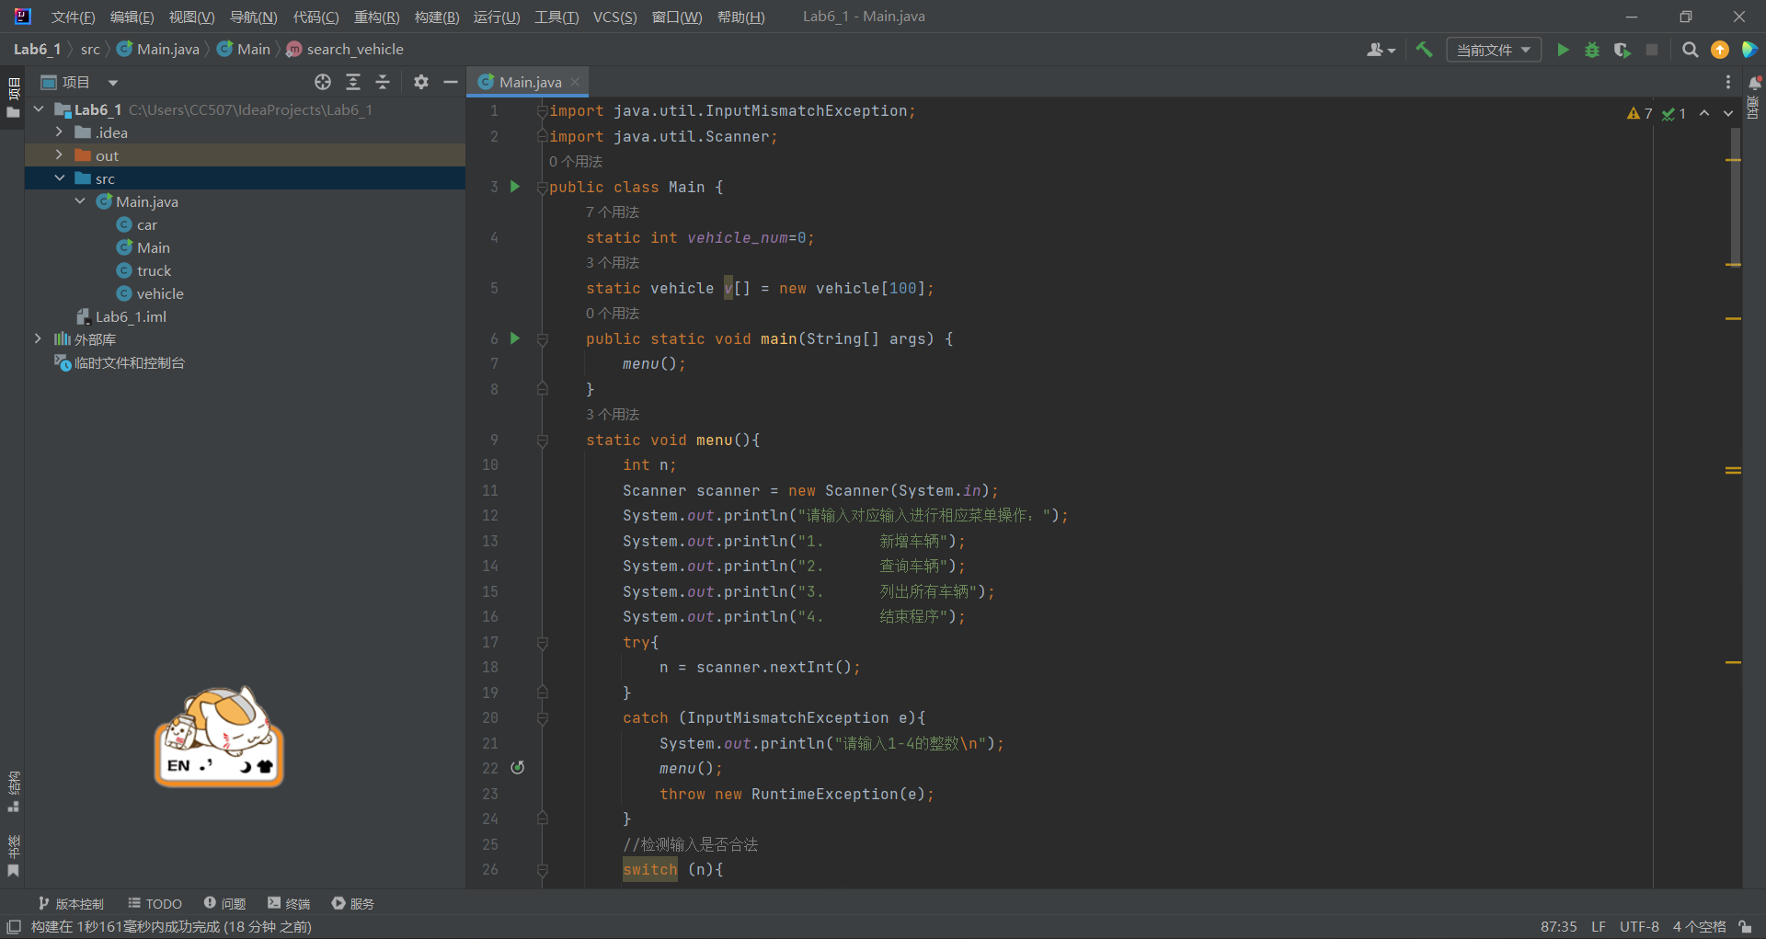

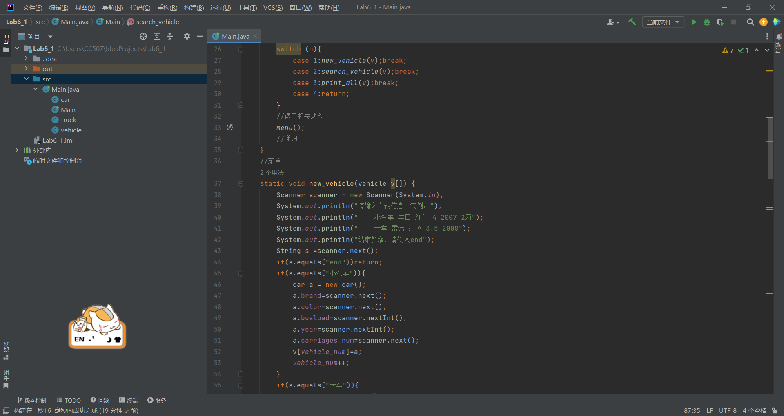

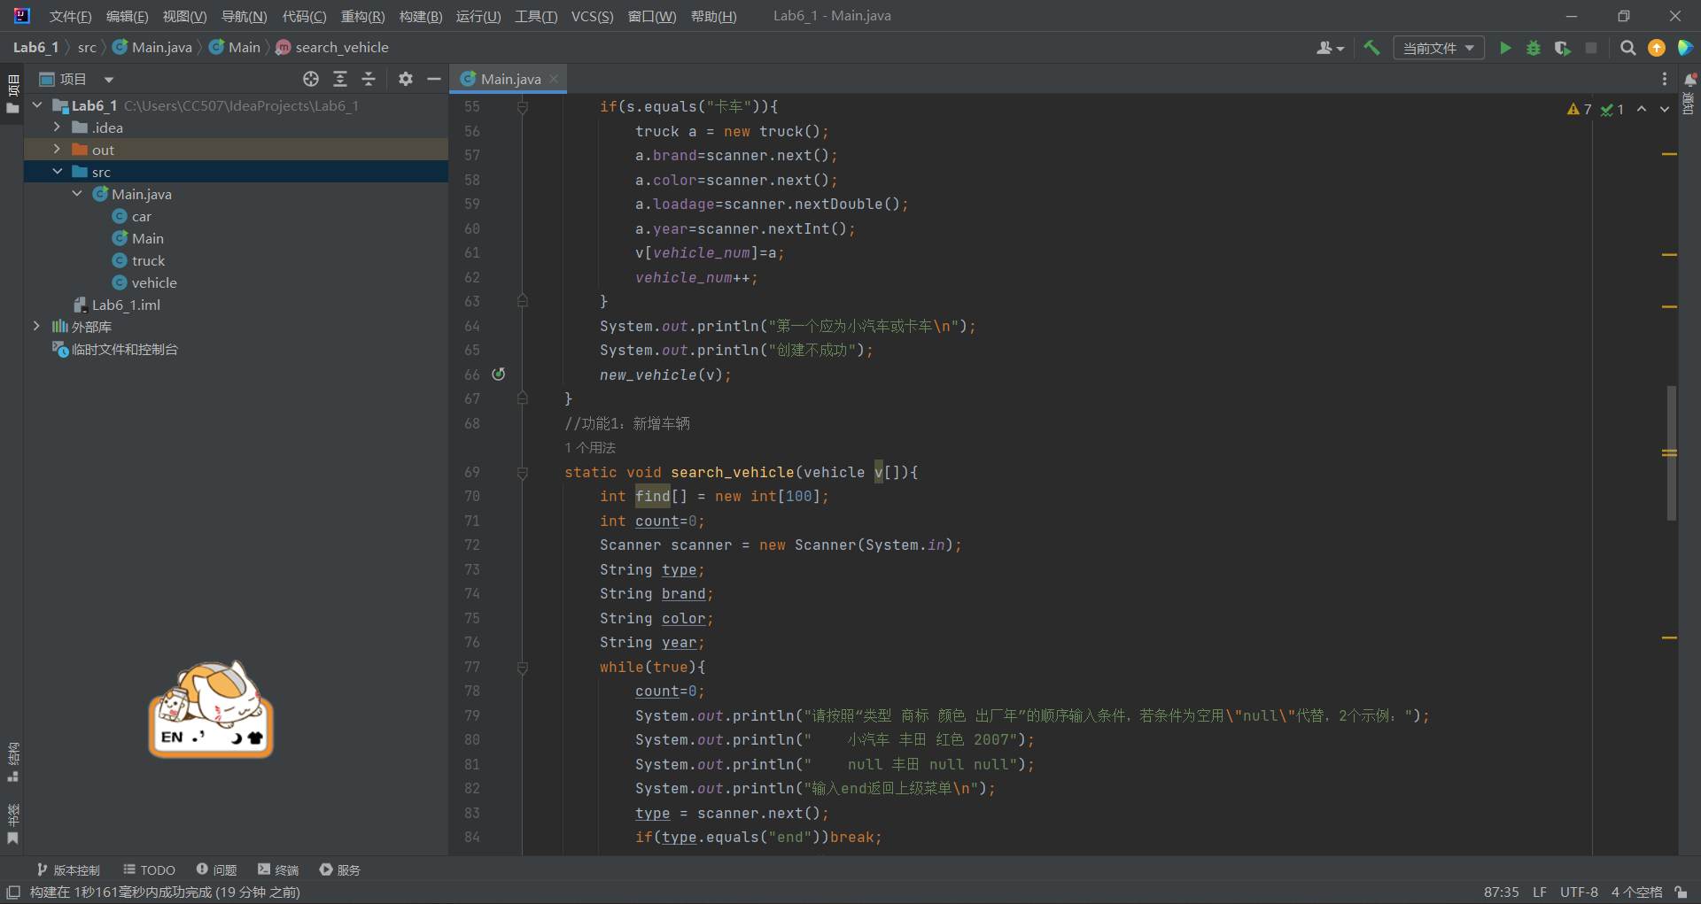

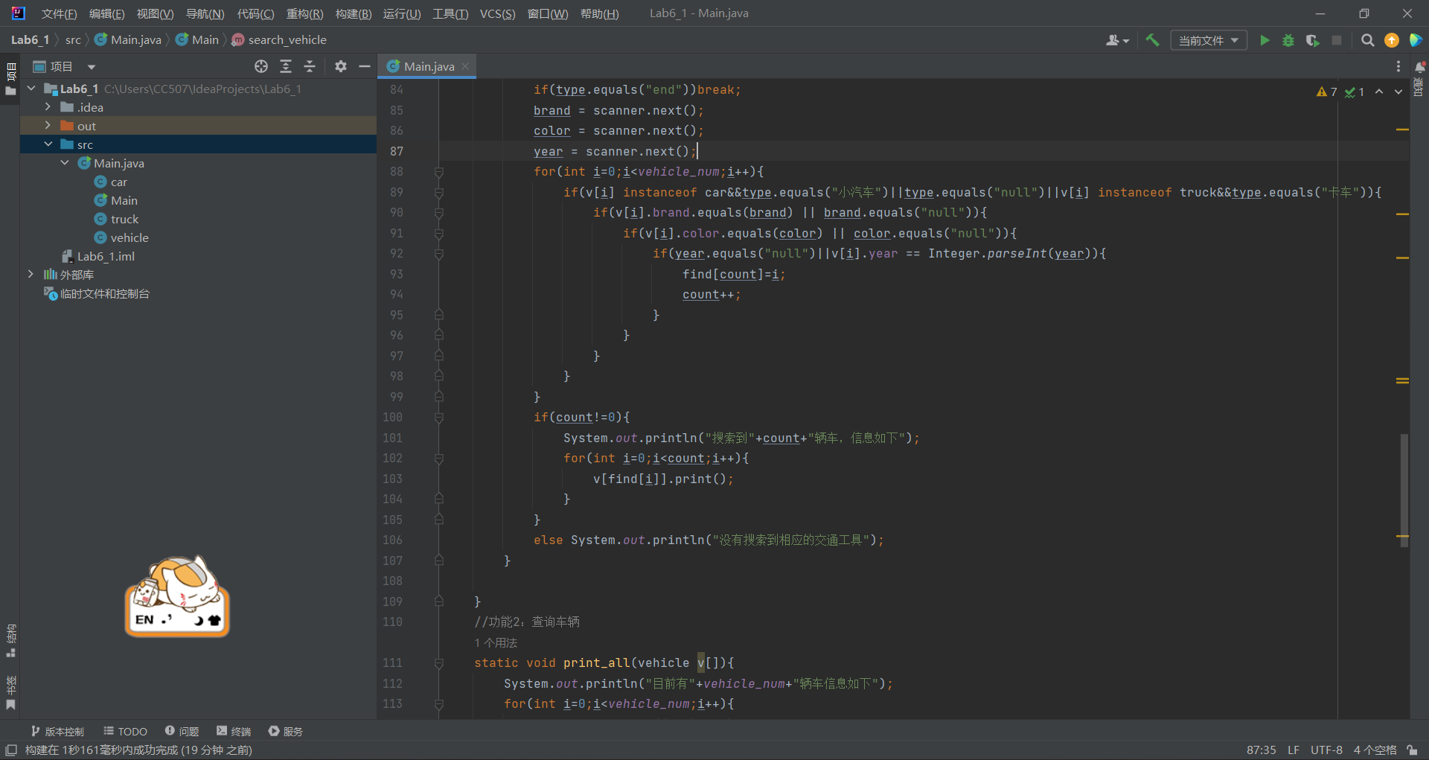

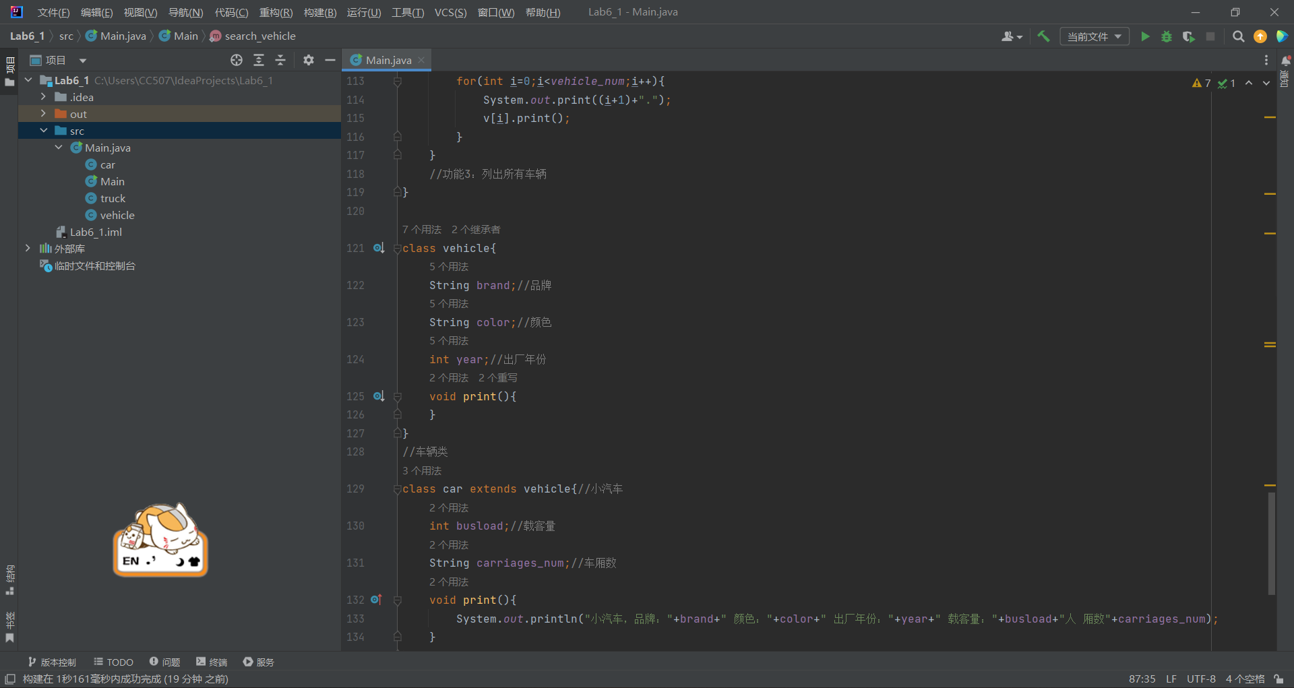

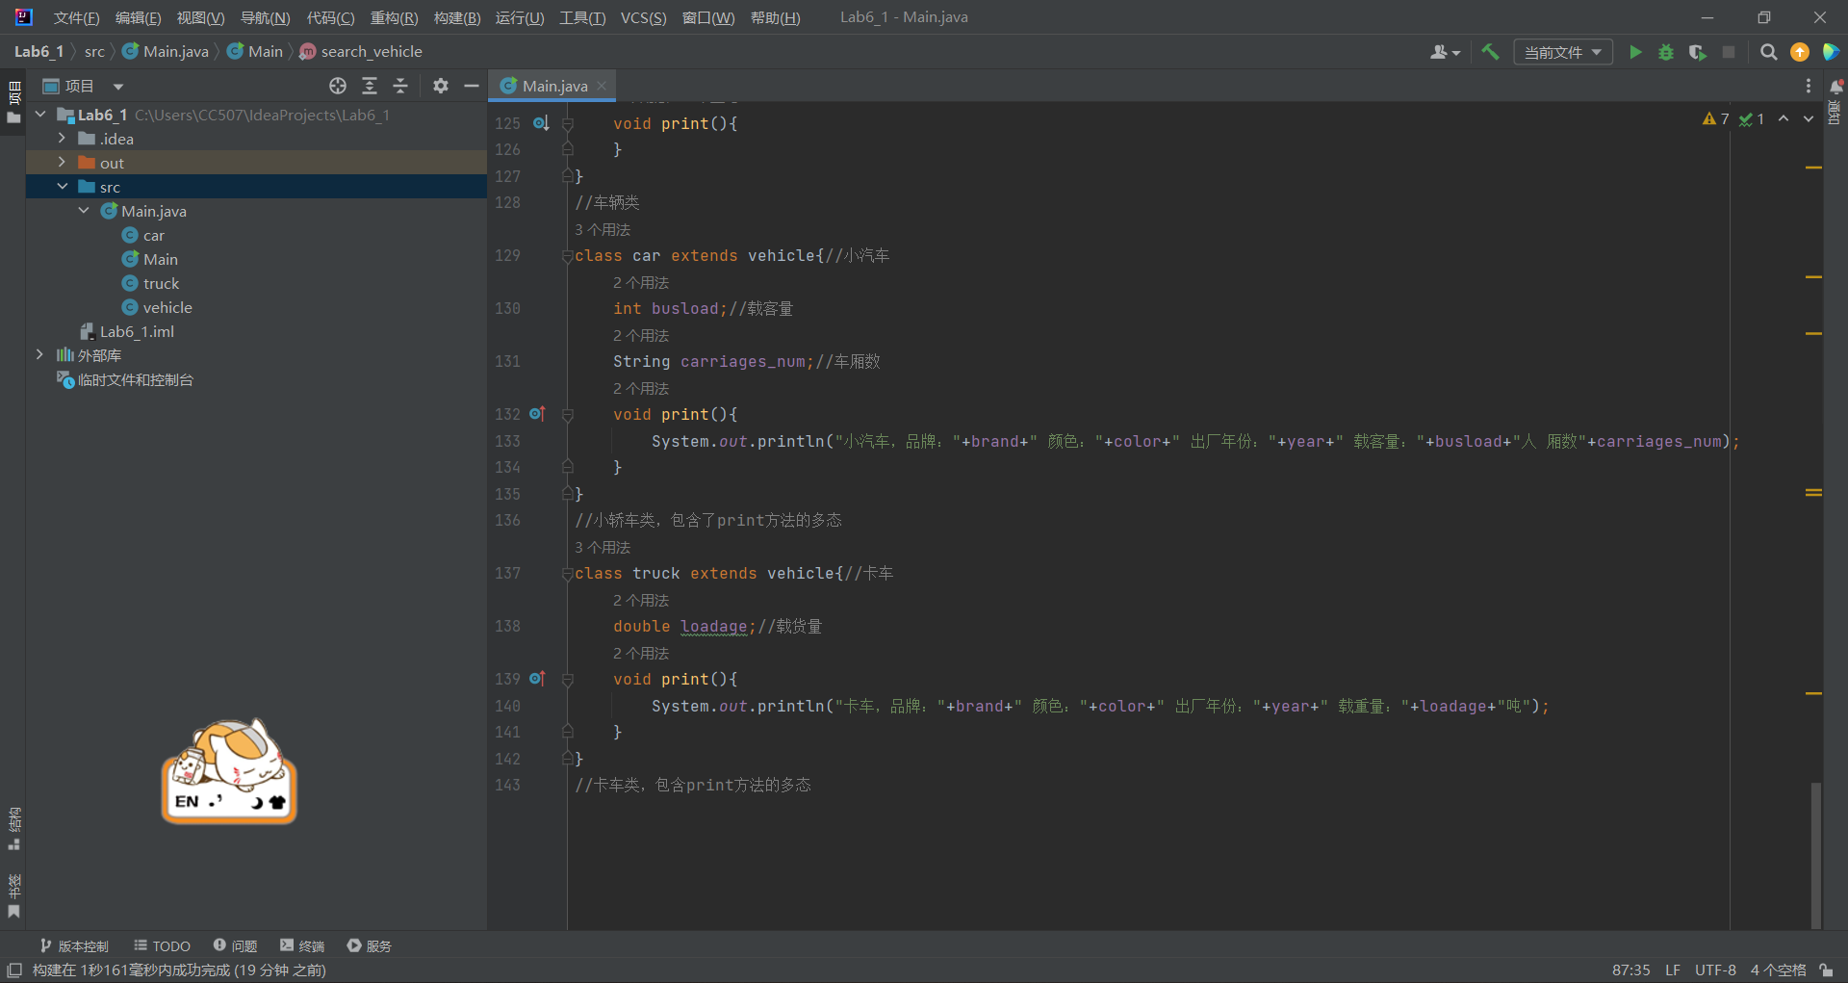

**三、实验总结与心得记录**

本部分根据实验过程的所得所想描述，记录可供以后复习回看 {可以记录调试过程遇到的问题，自己哪些知识点话掌握不够，设计是否有缺陷（比如耗时？耗内存？）是否有亮点，是否有精妙的算法，或者设计模式的应用，可吐槽，也可与其他语言作适当对比。}（本部分不作为平时评分依据）

备注：

建议附带代码提交的方式：导出工程压缩包。

平时实验成绩以考查参与度为主，所有实验要求自己完成，一旦发现抄袭或者其他投机取巧，取消所有平时成绩